2.3 Reinigen en desinfecteren

Hygiëne
Hygiëne kun je bereiken door de omgeving onaangenaam voor micro-organismen te maken. Hierdoor hebben m.o. geen kans om voedsel te bederven en ziekten te veroorzaken.

Een berucht voorbeeld is het vaatdoekje.
Soms blijven vaatdoekjes een paar dagen liggen. Een vochtig, niet goed uit gespoeld vaatdoekje is een goede plek voor de m.o. om zich flink te vermenigvuldigen!

Voor het bestrijden van m.o. gebruiken we:
Reinigingsmiddelen: afwasmiddel, allesreiniger.
Desinfecterende middelen: chloor, ammonia, soda.
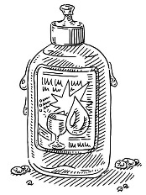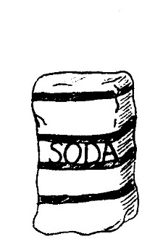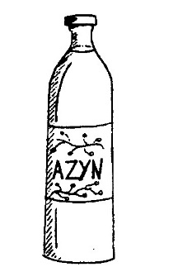

* Reinigings- en desinfectie middelen

Bescherming en veiligheid
Bij verkeerd gebruik kunnen reinigings- en desinfectiemiddelen ongevallen veroorzaken.
Op de verpakking moeten waarschuwingen staan, zoals:

“Schadelijk bij inademing”
“Niet eten of drinken tijdens gebruik”.

Gevaar symbool Het gevaar wordt aangegeven met een symbool.
Elk gevaar symbool heeft zijn eigen betekenis. Dit kan zijn:
oogcontact vermijden, irriterend, niet mengen met een ander product.

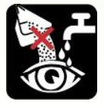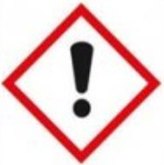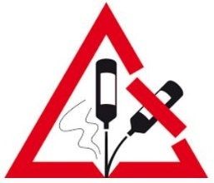
oogcontact irriterend niet mengen
vermijden
* Gevaar symbolen

Elke fles zonder etiket is een gevaar, je weet niet meer zeker wat erin zit. Die kun je dus het best met het chemisch afval meegeven.

Reinigen
Reinigen Bij reinigen wordt het zichtbare vuil verwijderd.
Reinigingsmiddelen maken micro-organismen niet dood.
Het materiaal lijkt schoon, maar er blijven toch nog een aantal levende micro-organismen achter.

De zuurgraad van het middel bepaalt welk vuil makkelijk wordt verwijderd.
Zure middelen verwijderen kalk en roest.
Basische middelen gebruik je bij eiwitten en vetten (bijvoorbeeld een aangekoekte pan).

Zuur neutraal basisch
0…………3… 4……6 ..7… 8……9 …10…11…12…….14 pH
I I I I I
azijn afwasmiddel chloor ammonia soda
I
allesreiniger
*pH van reinigings- en desinfectie middelen

Concentratie Hou je aan het voorschrift op het etiket in welke concentratie je het middel moet gebruiken: dit is de hoeveelheid reinigingsmiddel die in water moet worden opgelost.

De reiniging gaat beter als de temperatuur van het water hoger is.

Werkvolgorde reiniging
Bij hygiënisch reinigen wordt de volgende werkvolgorde aangehouden:
Stap 1 grof vuil verwijderen
Stap 2 voorspoelen met water
Stap 3 reinigen
Stap 4 naspoelen met water

Desinfecteren
Desinfecteren Na reinigen is stap 5 nodig om het onzichtbare vuil (de micro-organismen) te vernietigen. Dat doe je met desinfecteren.

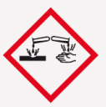
Bij een bedrijf moet de koelkast bijvoorbeeld elke week worden ontsmet. Soda is hiervoor heel geschikt, omdat het basisch is.
Chloor is een agressiever desinfectiemiddel.

* Bijtend

Na een slechte reiniging heeft desinfecteren minder nut. Omdat een desinfectiemiddel niet kan komen waar nog vuil zit.

Stap 6 naspoelen. Er mag geen desinfectiemiddel op het materiaal achterblijven (ook de smaak daarvan niet).
Stap 7 laten drogen.

2.3 Reinigen en desinfecteren

- Een vaatdoekje moet je regelmatig wassen of vervangen. Waarom?
-
- Schrijf op hoe je je kunt beschermen tegen gevaarlijke stoffen?
a. de huid tegen irriterend middel: -
b. de longen tegen gevaarlijke dampen: -
c. de ogen tegen spetters: -
- Het gevaar van een middel staat soms aangegeven met een symbool.
Zet achter het symbool wat het betekent.
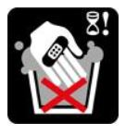 -
-
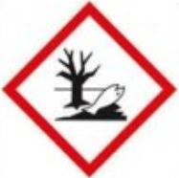 -
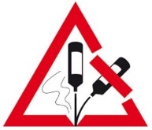 -

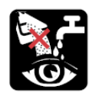 -
- Je moet een reinigingsoplossing maken.
De verhouding is 1:28 (= 1 deel reinigingsmiddel en 28 delen water).
In totaal moet je 1 liter maken.
Hoeveel ml reinigingsmiddel en hoeveel water moet je gebruiken?
Rond af op een heel getal.
Reken de som uit met de verhoudingstabel
verhouding | 29 | 1 | 28
ml | 1000 ml
Reinigingsmiddel ml Water ml
Reinigen
- Wat gebeurt er bij reinigen?
-
- Welke pH moet het (reinigings)middel hebben wanneer je aangekoekte resten ei gaat schoonmaken?
a. pH -
b. Noem een voorbeeld van zo’n middel. -

Desinfecteren
- a. Hoe vaak moeten bedrijven hun koeling ontsmetten?
-
b. Waarom wordt hier soda voor gebruikt?
-
- Zijn dit voorbeelden van reinigen of van desinfecteren? (Kruis aan!)
Reinigen | Desinfecteren
 |  | Een pot in heet water leggen met soda
 |  | De vloer dweilen met allesreiniger
 |  | Pannen met afwasmiddel afwassen
 |  | Kalkaanslag op kraan verwijderen met azijn

- Waarom moet je voor desinfectie andere borstels gebruiken dan
voor reiniging?
-
- Wat is het 7 stappenplan voor reiniging en desinfectie?
stap 1 -
stap 2 -
stap 3 -
stap 4 -
stap 5 -
stap 6 -
stap 7 -

